SIN

Domanda di premio per il miele – Campagna 2016
– Manuale utente –

25 gennaio 2016

Controllo delle modifiche

Edizione | Pubblicato | Motivo della revisione | Cap./Par.  Modificati
1.1 |  | Compilazione domanda inserimento campo codice aziendale
1.1 |  | Inserimento dati produttivi nuovo campo stato della domanda e check controllo doppio finanziamento
1.1 |  | Revisione maschere della gestione Istruttoria
1.1 |  | Revisione maschere della gestione Campione
1.1 |  | Controllo domande a campione con esito negative (esclusione dal pagamento)
1.1 |  | Consultazione inserimento del codice aziendale nella maschera dell’anagrafica della domanda

Sommario

1 GENERALITA’ 5
1.1 Presentazione della domanda. 5
2 RICERCA AZIENDA 7
2.1 Ricerca Soggetto 7
2.1.1 Nuovo atto 8
2.2 RICERCA ATTO 10
3 DATI SETTORIALI 10
3.1.1 Inserimento dati produttivi 10
3.1.2 Sez.I – Inserimento dati produttivi 10
3.1.3 Sez. II – Denunce Alveari 11
3.2.1. Quadro C – Impegni e dichiarazioni 14
3.3.1 Stampa provvisoria 15
3.3.2 Stampa definitiva 15
3.3.3 Ristampa 16
3.3.4 Annulla BARCODE 16
3.3.5 Rilascio 16
3.3.6 Ricevuta Accettazione 17
3.3.7 Elenco domande 17
4 Istruttoria 18
4.1 PREVENTIVO 18
4.2 CONSUNITVO 20
4.2.1 CONSUNTIVO DI DOMANDA NON A CAMPIONE 20
4.2.2 CONSUNTIVO DI DOMANDA A CAMPIONE 21
4.3 CONSOLIDAMENTO 22
4.4 Elenco di liquidazione 23
4.4.1 Gestione degli scostamenti e controllo del plafond 23
4.4.2 Visualizza/stampa elenco di liq uidazione 24
4.5 Compilazione della check.list di processo 24
5 CAMPIONE 28
5.1 Verbale di controllo 28
5.2 ESITI 34
5.3 Elenco campione 36
5.4 Aziende a campione 36
6 Anomalie 37

GENERALITA’

Anche per la campagna 2016 la domanda di premio per il miele si potrà presentare utilizzando l’apposito servizio web pubblicato sul Portale, ‘Domanda di aiuto miele‘.

Presentazione della domanda.

La presentazione di una domanda passa per le seguenti fasi:

COMPILAZIONE DELLA DOMANDA

E’ la fase di inserimento dei dati della domanda che prevede i seguenti passi procedurali:

- Ricercare il produttore tra i soggetti presenti nella fascicolo aziendale;
- Inserire l’atto attraverso il pulsante ‘Nuovo Atto’;
- Verificare i dati anagrafici recuperati riportati sull’atto;
- Completare la parte generale del Quadro B (numero di barcode, numero del CUP, codice azienda, stato della domanda, conferma avvenuto controllo sul doppio finanziamento)
- Inserire i dati produttivi (azioni)
- Inserire la/le denuncia/denunce degli alveari
- Verificare le dichiarazioni e gli impegni assunti dal produttore e spuntare il controllo sulla presenza della firma del produttore ed inserire la data di compilazione.

STAMPA PROVVISORIA DELLA DOMANDA

E’ una stampa di servizio della domanda dove è possibile controllare i dati inseriti prima che vengano consolidati dalla stampa definitiva.

STAMPA DEFINITIVA DELLA DOMANDA

E’ la fase attraverso la quale la domanda viene confermata nei contenuti e stampata in modalità definitiva. Da questo momento la domanda non è più modificabile.

Il sistema genera l’immagine della domanda in un file formato PDF ed avviato alla stampa; tale file può essere opportunamente denominato e salvato in una directory dove archiviare tutte le domande stampate.

Il sistema consente di rigenerare l’immagine (e quindi il PDF) di una domanda già stampata attraverso il tasto “RISTAMPA”.

E’ comunque prevista la funzione di annullamento della stampa definitiva (tasto “ANNULLA BARCODE”), nel caso in cui fosse necessario modificare i dati della domanda emessa ma non ancora rilasciata. Tale funzione elimina il codice identificativo univoco dell’atto e riporta lo stato della domanda da STAMPATO’ a ‘IN COMPILAZIONE’.

RILASCIO DELLA DOMANDA

E’ la fase attraverso la quale viene attivato il procedimento amministrativo nei confronti dell’Organismo pagatore di riferimento. La funzione di rilascio in particolare, fa sì che alla domanda sia attribuito il numero di protocollo dell’Organismo Pagatore di riferimento.

Lo stato della domanda passerà da ‘STAMPATO’ a ‘RILASCIATO’; da questo momento la domanda è di fatto inoltrata all’Organismo Pagatore ed il procedimento amministrativo è avviato. Non è consentito l’annullamento del rilascio.

Di seguito vengono proposte le schermate relative alla compilazione di un atto con la spiegazione sull’utilizzo dei tasti.

RICERCA AZIENDA

- Utilizzando la maschera di ricerca Per Soggetto L’utente ricerca il produttore e, una volta individuato, inserisce un nuovo atto amministrativo;

- Utilizzando la maschera di ricerca Per Atto L’utente ricerca direttamente gli atti già presenti a sistema relativi a un certo soggetto.

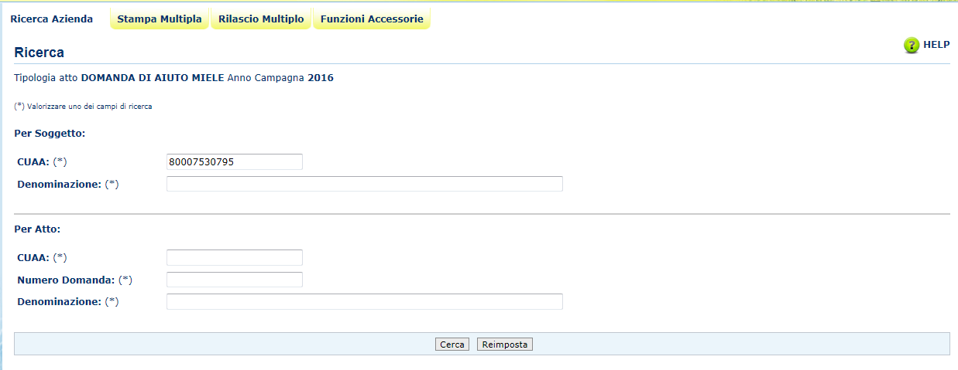

Ricerca Soggetto

La ricerca verifica che il soggetto sia presente nella nuova Anagrafe Aziende, con il fascicolo elettronico, e che lo stato del fascicolo sia almeno ‘stampato’.
Verifica anche che l’utente sia abilitato alla compilazione della domanda per quel soggetto.

Se la ricerca ha esito positivo viene proposta la maschera “Lista Soggetti”, altrimenti viene inviato un messaggio generico del tipo “Nessun dato pervenuto’.
In questo caso, occorre verificare in Anagrafe Aziende lo stato del fascicolo.

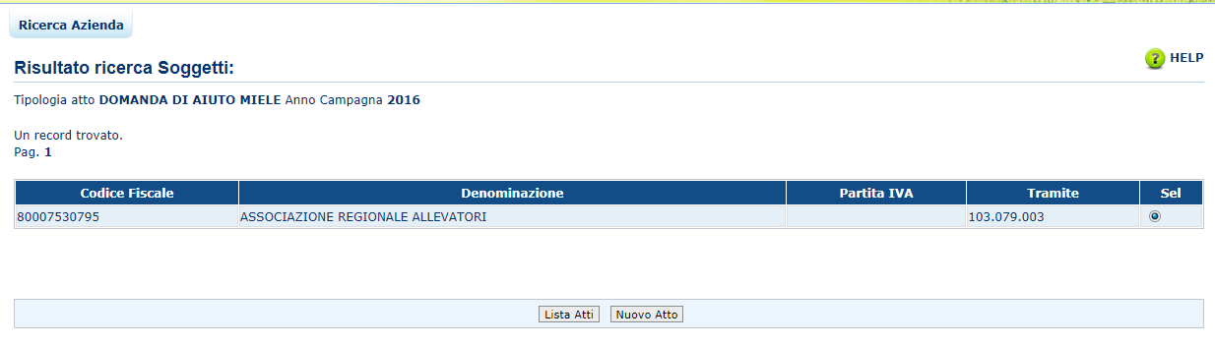

Da questa lista è possibile:

- Procedere con la visualizzazione dell’elenco degli atti associati al soggetto tramite la funzione’ Lista ATTI’.
- Inserire la domanda per il soggetto selezionato tramite la funzione “Nuovo Atto”.

Nuovo atto

Le informazioni che vengono precaricate sono le seguenti:
- I dati anagrafici del produttore, quelli del rappresentate legale nel caso di società, l’indirizzo di posta elettronica certificata (PEC) e il c/c (il c/c viene precaricato se ne esiste uno solo nella anagrafe, altrimenti non viene impostato e bisogna selezionarlo dal relativo elenco);
- Nell’elenco sono visibili i conti correnti già verificati ed idonei per il pagamento

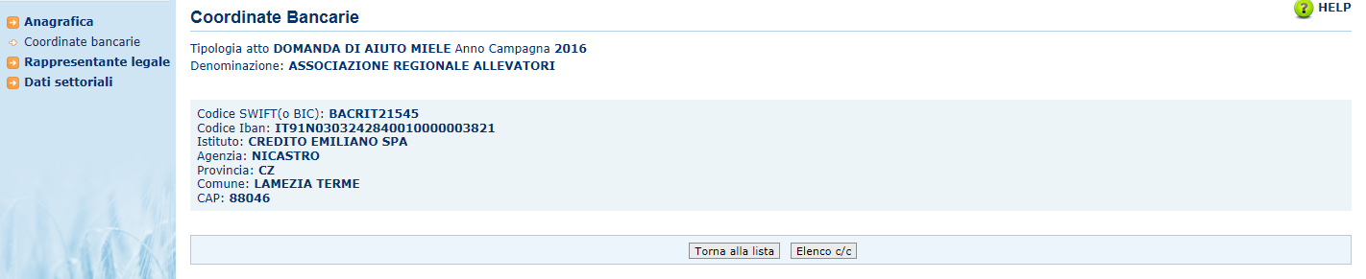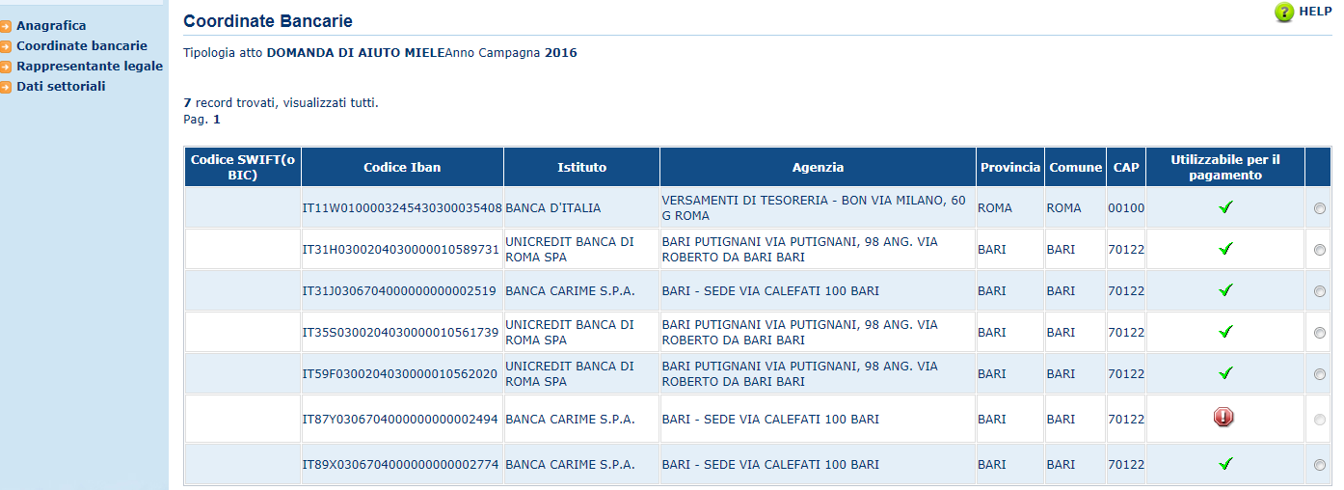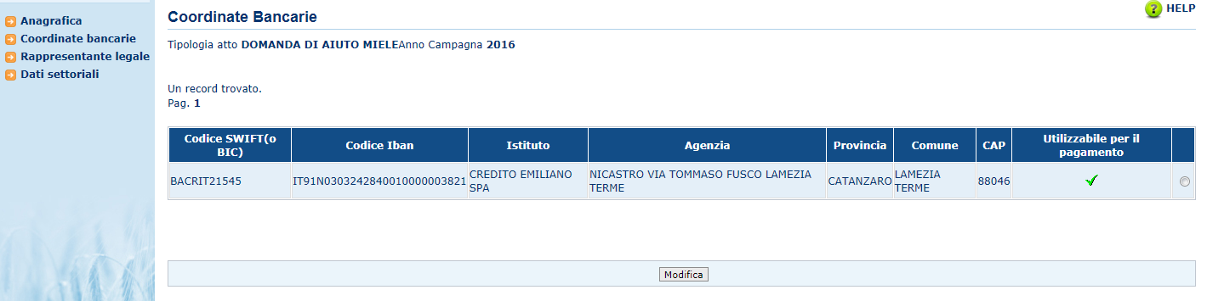

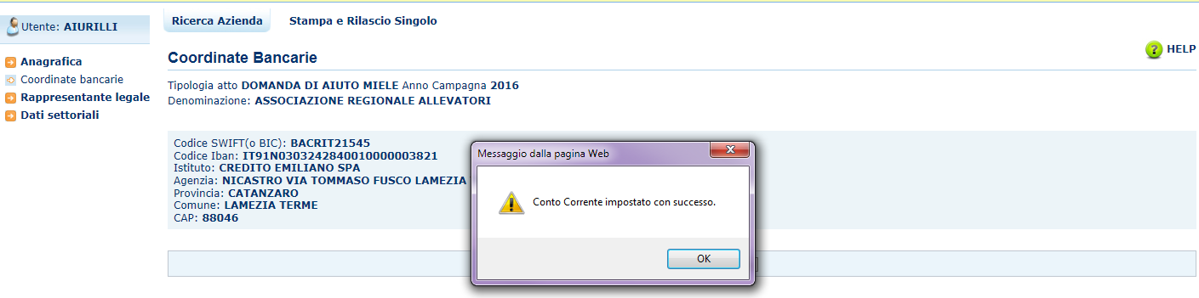

2.2 RICERCA ATTO

Se l’utente vuole modificare la domanda utilizzerà questa maschera di ricerca.
La ricerca degli atti può essere effettuata per cuaa, denominazione o codice a barre.

La maschera “lista atti” elenca gli atti associati al soggetto selezionato per la campagna e per il regime di intervento scelti. Per ciascun atto in elenco sono riportate le seguenti informazioni:
- CUAA: è il codice fiscale del soggetto selezionato;
- Denominazione del soggetto selezionato;
- Partita Iva del soggetto selezionato;
- Il numero di domanda attribuito all’atto (solo nel caso di domande già stampate in forma definitiva);
- Stato Avanzamento lavori: indica lo stato di avanzamento della lavorazione dell’atto e può contenere i seguenti valori:
  - In compilazione;
  - Stampato (è un atto già stampato in forma definitiva)
  - Rilasciato (è un atto inoltrato all’Organismo Pagatore per l’avviamento del procedimento amministrativo).

Con il pulsante ‘Dettaglio atto’ verranno visualizzati i dati dell’atto selezionato e potranno essere modificati se lo stato è quello della compilazione.
Il pulsante ‘Cancella Atto’ consente di cancellare un atto ancora in compilazione.

3 DATI SETTORIALI

La funzione permette il caricamento del quadro B relativo alla richiesta del premio ed è suddiviso in:

3.1.1 Inserimento dati produttivi
Nella maschera sono presenti alcuni campi di input di carattere settoriale che non sono recuperabili dal relativo fascicolo aziendale e che devono essere inseriti dal compilatore.
I dati richiesti sono
- Numero della domanda
- Codice CUP
- Codice Aziendale (anagrafe BDA)
- Stato della domanda (scelta tra finanziabile o ammissibile)
- Esecuzione del controllo sul doppio finanziamento con altri premi

3.1.2 Sez.I – Inserimento dati produttivi

La funzione permette l’inserimento delle azioni ed importi richiesti e si presenta come la lista delle misure finanziabili con accanto il relativo campo importo.
Il quadro è obbligatorio ed il sistema ne controlla l’inserimento.
Al termine della lista è posizionato il tasto SALVA che permetterà il salvataggio di tutte le azioni inserite.
Il sistema proporrà l’elenco delle azioni caricate con la possibilità di modificare, eliminare i dati già salvati o di aggiungere nuove azioni.

3.1.3 Sez. II – Denunce Alveari

La funzione permette l’inserimento delle denunce degli alveari.
I dati richiesti sono
- L’ente a cui è stata presentata la denuncia
- Campo editabile per la descrizione dell’Ente
- Data della presentazione della denuncia
- Numero di alveari denunciati

Il tasto SALVA permetterà il salvataggio dei dati e presenterà la maschera di riepilogo da dove sarà possibile modificare, eliminare i dati inseriti o inserirne di nuovi.
La sezione non è obbligatoria e non è presente nessun controllo sul sulla sua compilazione

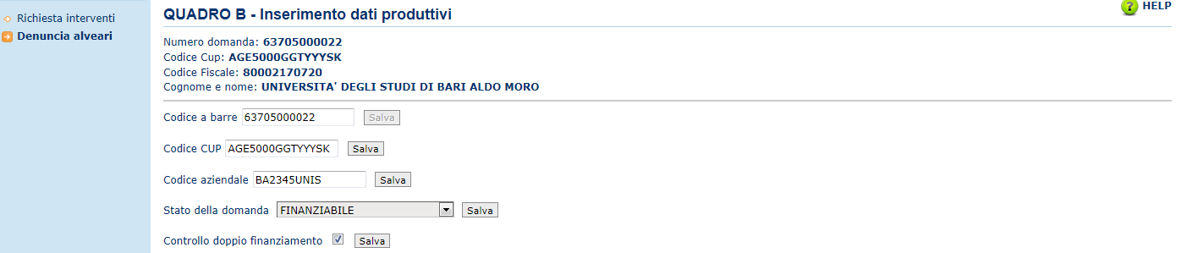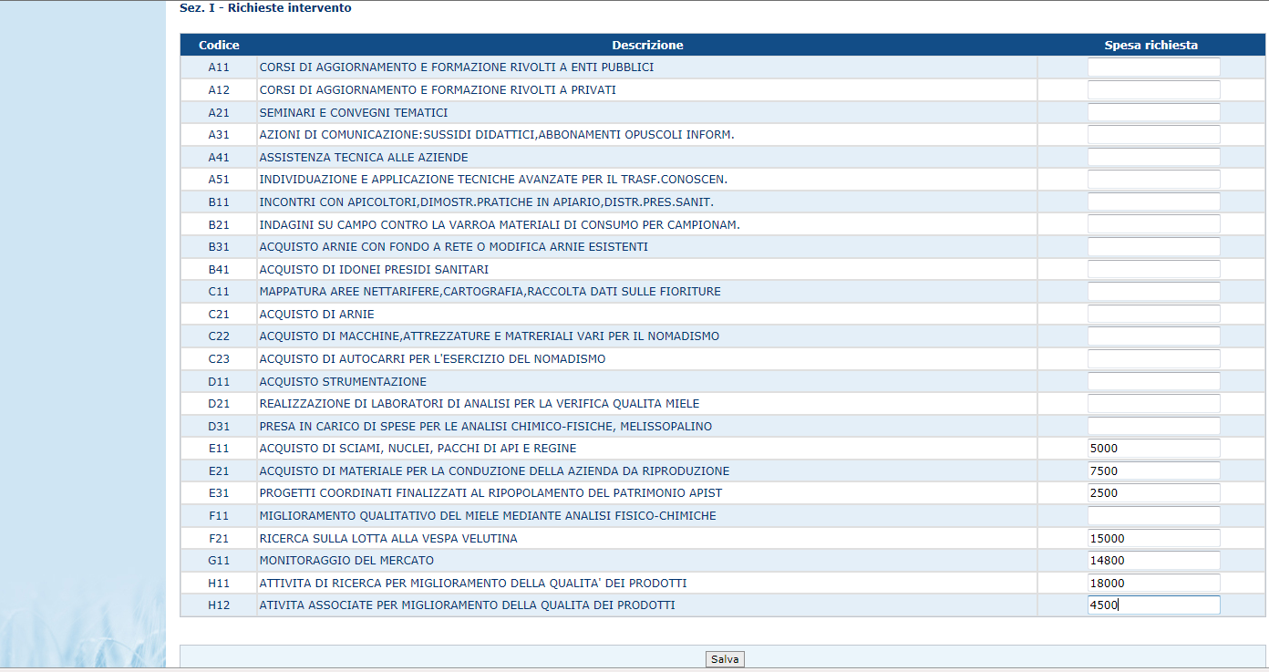

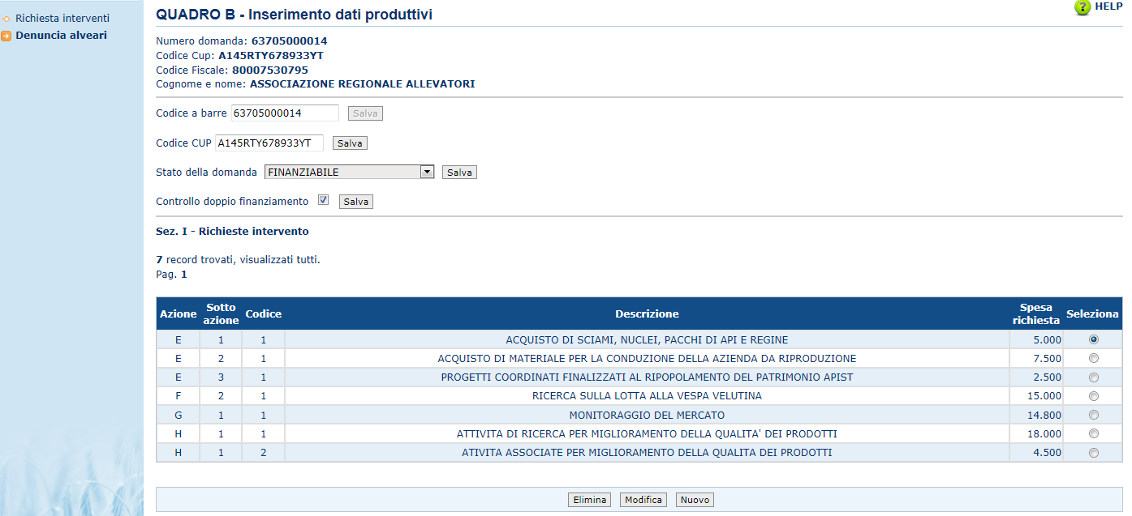

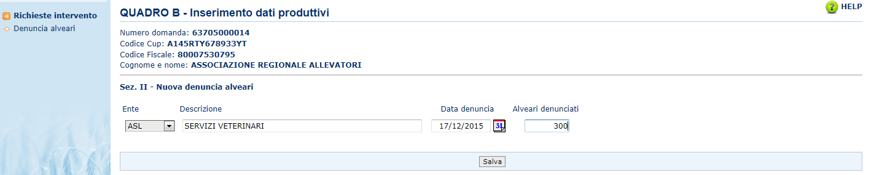

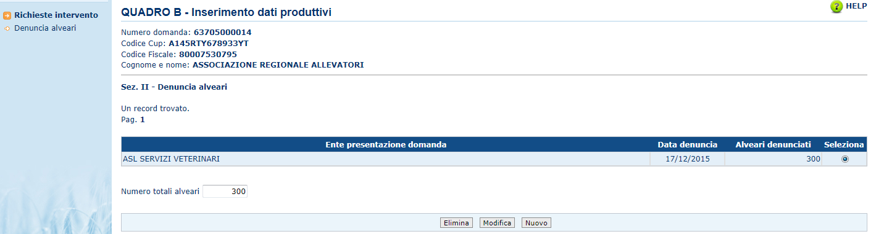

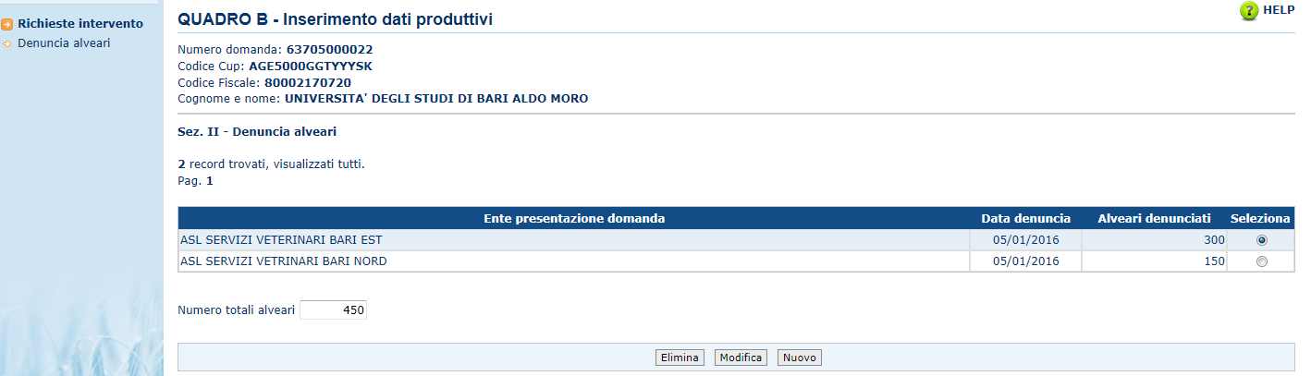

3.2.1. Quadro C – Impegni e dichiarazioni

La funzione permette di visualizzare gli impegni e le dichiarazioni sottoscritte dal beneficiario acquisisce la presenza della firma sull’originale della domanda e la data di compilazione.

Il sistema invierà il messaggio di corretta esecuzione dell’operazione.

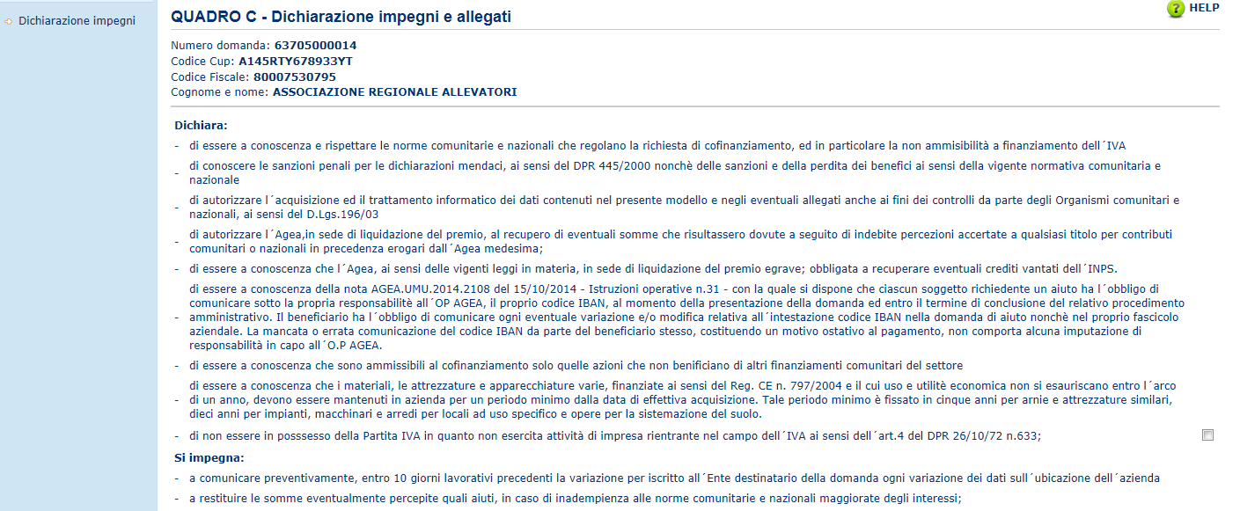

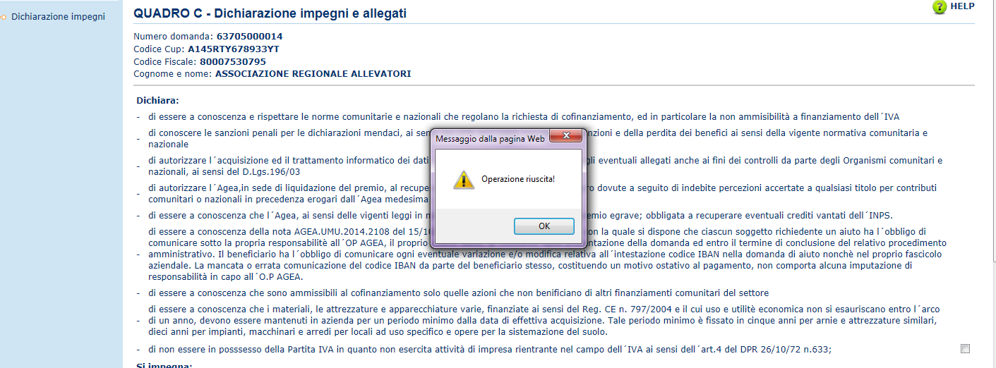

3.3.1 Stampa provvisoria

Attiva la stampa provvisoria per la domanda selezionata.

3.3.2 Stampa definitiva

Si attiva la stampa definitiva per la domanda selezionata.
La stampa non è consentita se non è stata indicata la posta elettronica certificata (PEC).
Al termine dell’operazione di stampa definitiva, non è più consentito l’aggiornamento sulla domanda.

La funzione di stampa definitiva crea un file in formato PDF contenente i dati dichiarati nella domanda di aiuto, e l’identificativo univoco del modello sia in chiaro che in modalità “codice a barre”.

Prima della stampa il sistema esegue il controllo sull’inserimento delle coordinate bancarie e la compilazione del quadro B; nel caso negativo impedisce la stampa e invia il relativo messaggio
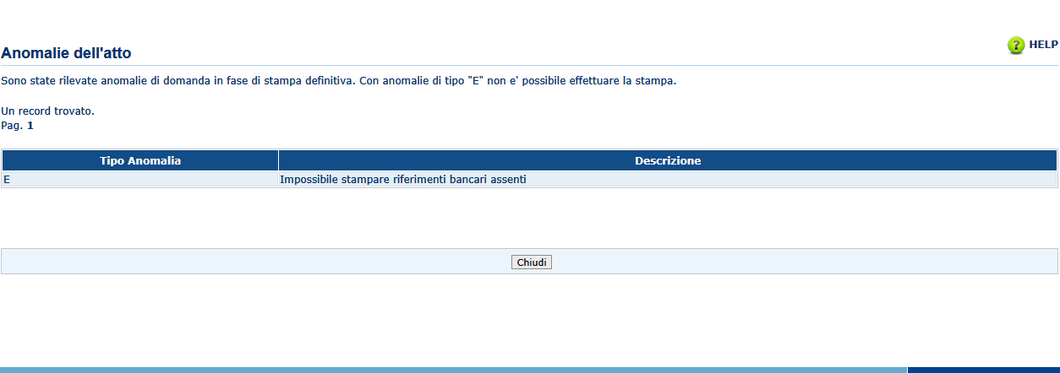
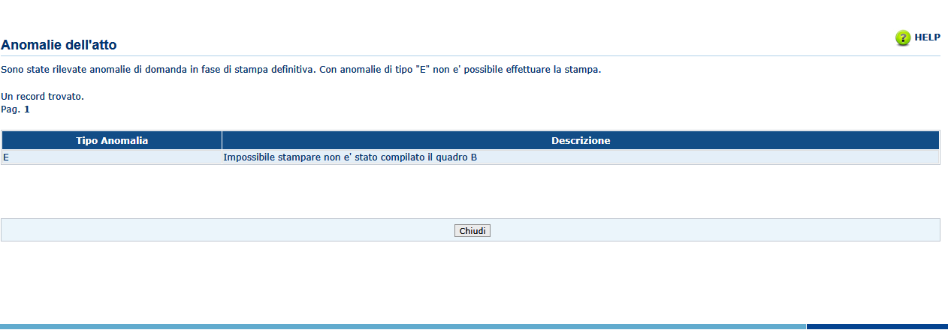

3.3.3 Ristampa

Si attiva la ristampa della domanda selezionata, già stampata in forma definitiva attraverso il pulsante “Stampa definitiva”.

La funzione di “ristampa” ripropone il medesimo file in formato PDF, generato attraverso la funzione di “stampa definitiva”.

3.3.4 Annulla BARCODE

Attiva l’annullamento della stampa definitiva di una domanda, purché la stessa non sia stata già rilasciata all’Organismo Pagatore

La funzione determinerà la rimozione dell’identificativo univoco della domanda (il numero di domanda) e riabiliterà la stessa alle funzionalità di aggiornamento.

La domanda verrà riportata nello stato “IN COMPILAZIONE”.

3.3.5 Rilascio

Viene attivato il procedimento amministrativo e attribuito il protocollo i sistema avviserà l’utente del buon esito dell’operazione.

3.3.6 Ricevuta Accettazione

Per le domande rilasciate, consente di ottenere la ricevuta di protocollazione dove sono indicati il numero di protocollo attribuito, il numero della domanda, codice fiscale del soggetto e la denominazione.

3.3.7 Elenco domande

All’interno dei dati settoriali sono disponibili due stampe di riepilogo delle domande quella a sistema dove vengono visualizzate tutte le domande caricate e quella delle protocollate che visualizza solo quelle rilasciate

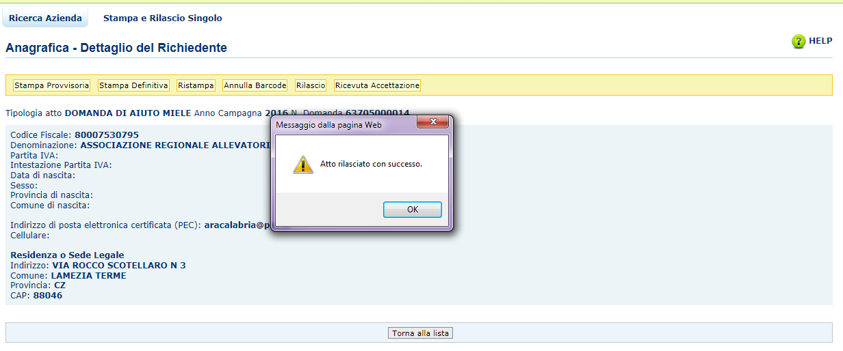

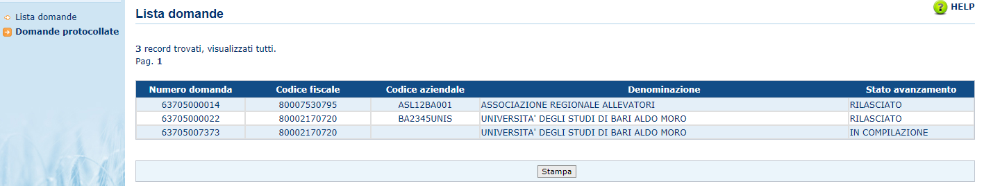

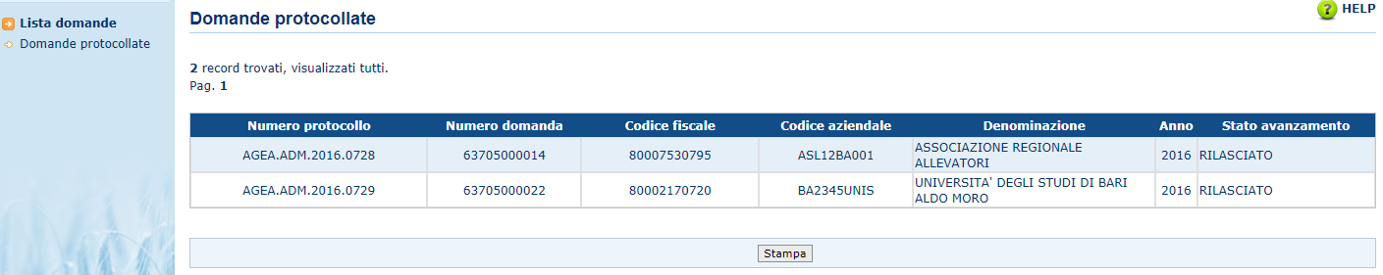

Istruttoria

Questa è la funzione con cui il sistema esegue il calcolo del premio ed è suddiviso in tre fasi

- Preventivo dove il calcolo del contributo viene eseguito sulla spesa ammessa.
- Consuntivo dove il calcolo del contributo viene eseguito sulla spesa accertata (solo per le domande a campione)
- Consolidamento dove vengono confermati tutti i dati e la domanda viene inserita nell’elenco di liquidazione.

Di seguito si fornisce un maggior dettaglio sull’utilizzo dell’applicazione

4.1 PREVENTIVO

Inserire il numero della domanda e iniziare la ricerca premendo il tasto Cerca

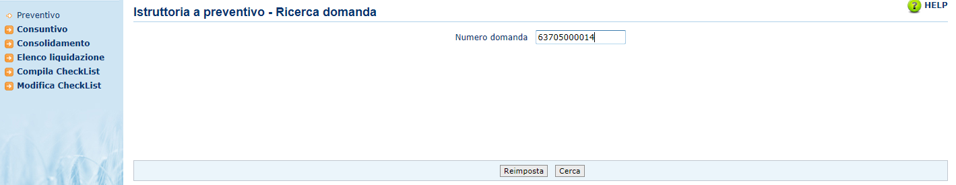

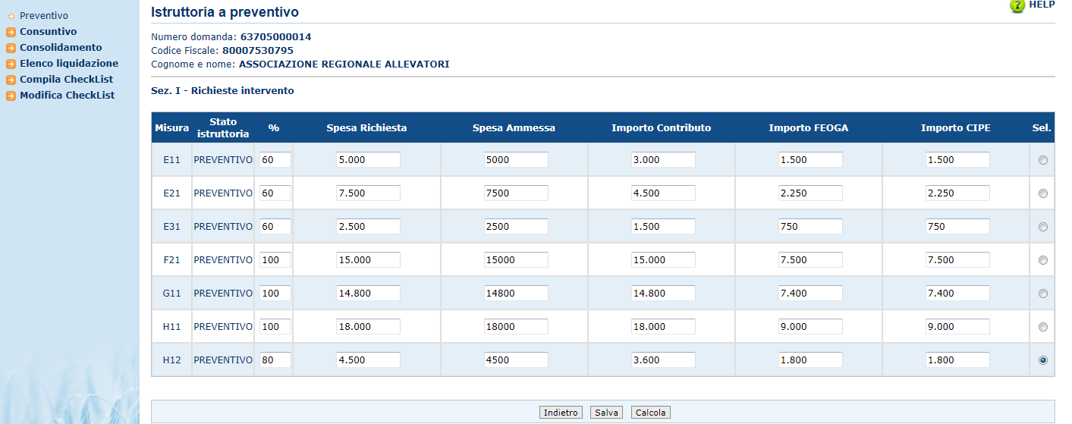Confermare il soggetto visualizzato utilizzando il tasto ‘Conferma’

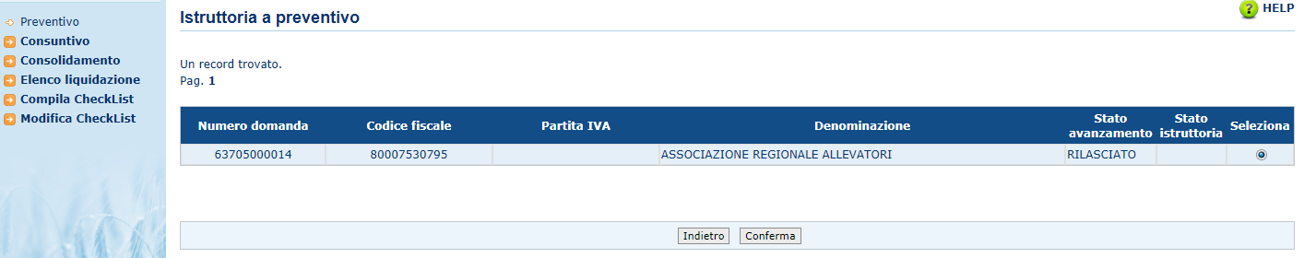

Verrà visualizzata la maschera delle azioni presenti in domanda ed in linea con la spesa richiesta c’è il campo della spesa ammessa e quelli del calcolo del contributo.
In fondo alla maschera sono presenti tre bottoni
“Indietro” riporta il sistema alla maschera di ricerca della domanda;
“Calcola” esegue il calcolo del contributo sulla spesa ammessa inserita;
“Salva” inserisce a sistema i dati calcolati

Per un corretto utilizzo della maschera è necessario operare nel seguente modo

- Selezionare la riga
- Inserire la spesa ammessa
- Premere il tasto calcola per calcolare il contributo
- Premere il tasto “Salva” per registrare i dati

Il sistema esegue un controllo sul corretto utilizzo della maschera; l’operazione conclusa correttamente aggiorna lo stato dell’istruttoria.

4.2 CONSUNITVO

4.2.1 CONSUNTIVO DI DOMANDA NON A CAMPIONE

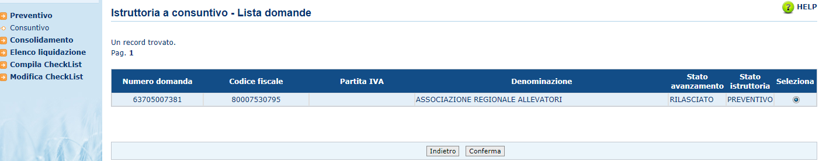

In questo caso selezionare riga per riga e utilizzare il tasto “Salva” per confermare i dati a sistema ed avanzare lo stato dell’istruttoria.

Il sistema esegue un controllo sul corretto utilizzo della maschera; l’operazione conclusa correttamente aggiorna lo stato dell’istruttoria

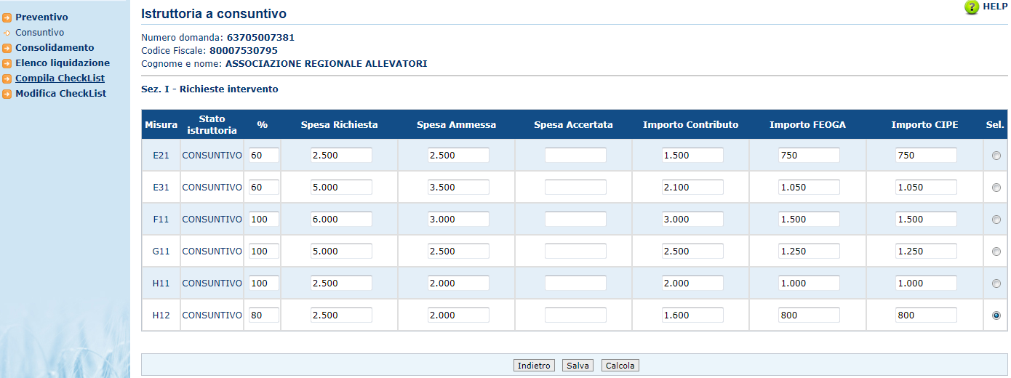

4.2.2 CONSUNTIVO DI DOMANDA A CAMPIONE

Per le domande a campione prima di effettuare il consuntivo sarà necessario inserire gli esiti nella funzione del Campione (cfr con parag.5.2)

Il sistema controlla lo stato del campione e se non corretto invia un messaggio d’errore impedendo la gestione del consuntivo.

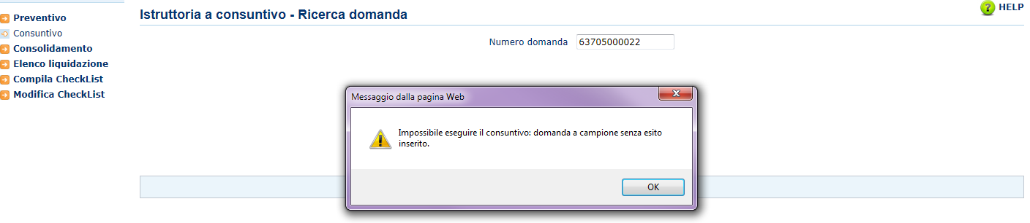

In questo caso la maschera conterrà anche il campo della spesa accertata valorizzato recuperando automaticamente il dato dalla gestione degli esiti del campione.

Sarà necessario rieseguire il calcolo del contributo solo nel caso in cui la spesa accertata sia diversa da quella ammessa e non è ritenuta valida una spese accertata superiore alla spesa ammessa.

Utilizzare il tasto “Salva” per confermare i dati a sistema ed avanzare lo stato dell’istruttoria.

Il sistema esegue un controllo sul corretto utilizzo della maschera; l’operazione conclusa correttamente aggiorna lo stato dell’istruttoria

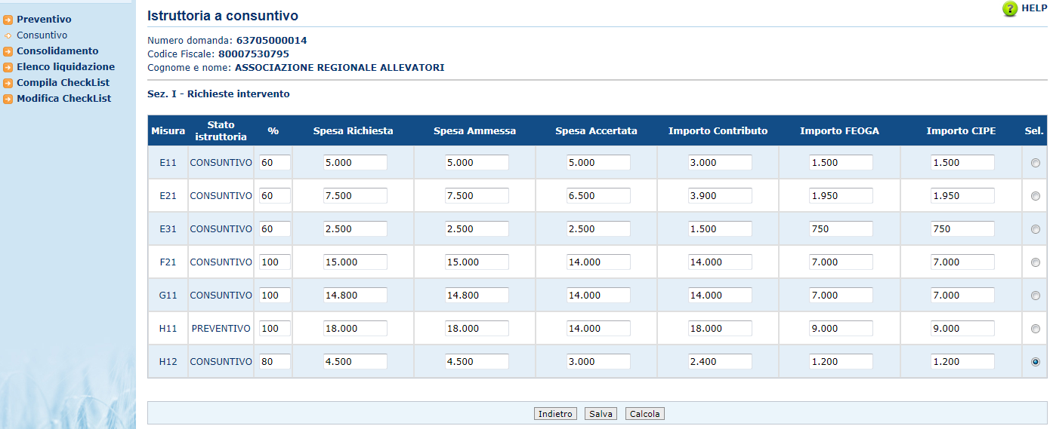

4.3 CONSOLIDAMENTO

La funzione del consolidamento è utilizzata per la compilazione dell’elenco di liquidazione.

Gli importi dei contributi che si trovano con lo stato del’istruttoria consolidata vengono automaticamente inseriti nell’elenco di liquidazione.

Utilizzare il tasto “Salva” per confermare i dati a sistema ed avanzare lo stato dell’istruttoria.

Il sistema esegue un controllo sul corretto utilizzo della maschera; l’operazione conclusa correttamente aggiorna lo stato dell’istruttoria

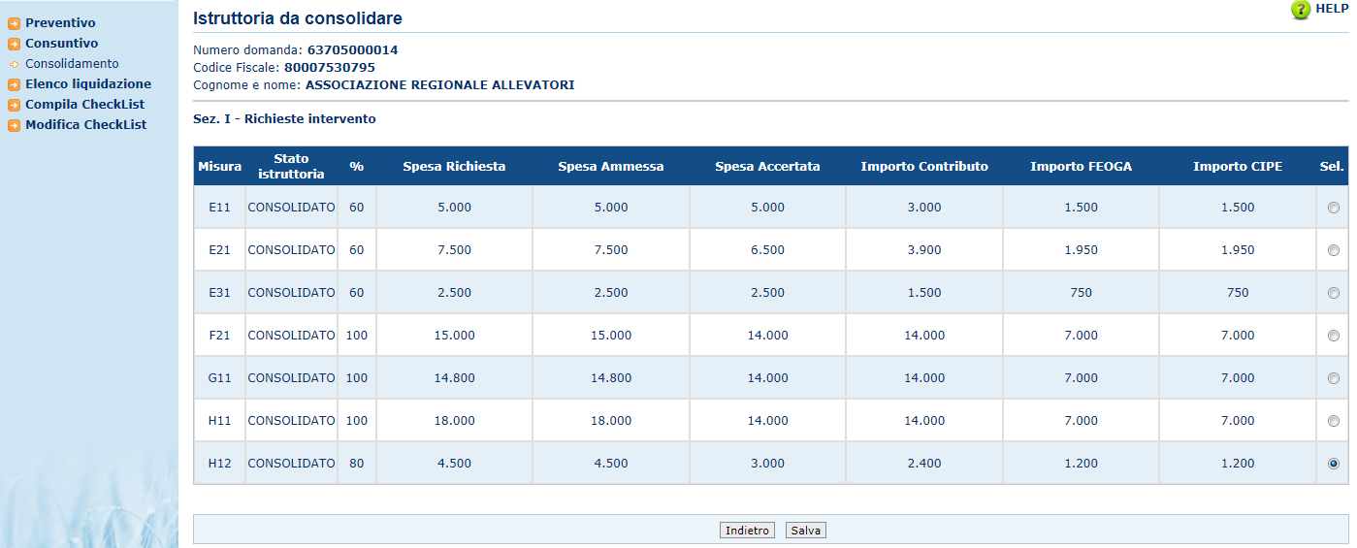

4.4 Elenco di liquidazione

4.4.1 Gestione degli scostamenti e controllo del plafond

Il quadro permette di gestire lo scostamento degli importi tra un’azione e l’altra ed aggiornare direttamente il plafond assegnato.

Il quadro non è obbligatorio, gli eventuali spostamenti effettuati potranno essere acquisiti utilizzando il tasto “Calcola”.

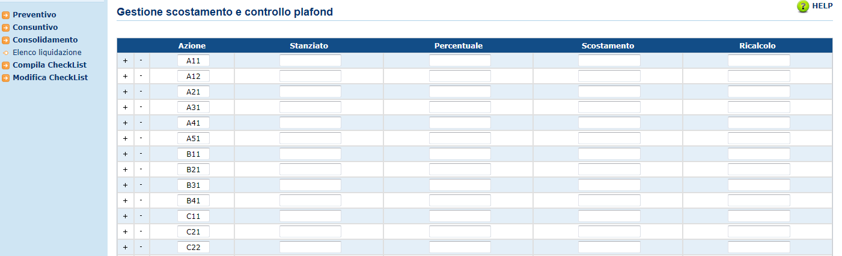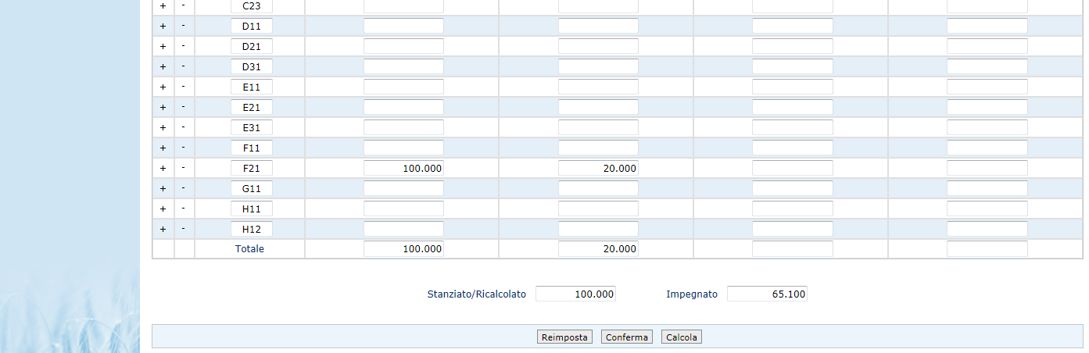

4.4.2 Visualizza/stampa elenco di liq uidazione

Utilizzando il tasto “Conferma” il sistema eseguirà il controllo tra il totale del plafond assegnato e quanto consolidato impedendo la compilazione dell’elenco di liquidazione nel caso di splafonamento se no’ verrà avviata la visualizzazione dell’elenco; il tasto “Stampa”
ne permetterà la stampa fisica sempre utilizzando il formato pdf.

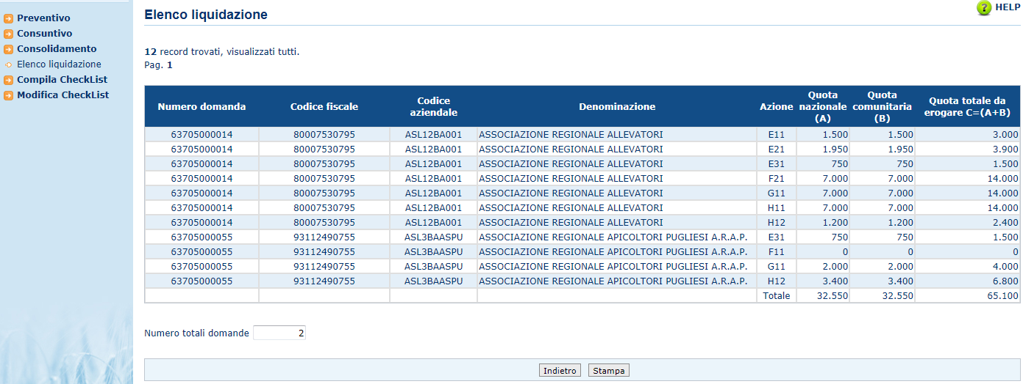

4.5 Compilazione della check.list di processo

Il ciclo della domanda posta in liquidazione si conclude con l’inserimento della check-list che sintetizza la vita della domanda da momento che viene ricevuta a quando viene liquidata.

La sua compilazione passa attraverso diversi quadri ognuno per livello di lavorazione dellla domanda stessa. Sono richiesti anche i nominativi ed i ruoli dei vari personaggi che si sono occupati di seguirne tutto il processo (controllore,istruttore,verificatore).

La modifica di una check.list può essere effettuata utilizzando l’apposita funzione “Modifica check.list"

Di seguito si riportano le schermate che mostrano la compilazione del documento.

Quadro relativo all’ammissibilità della domanda

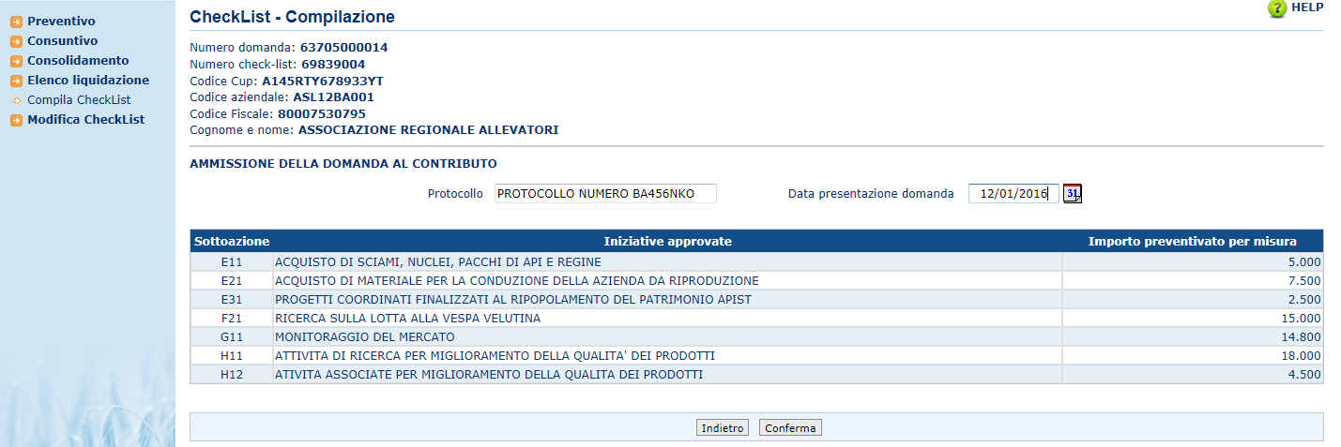

Quadro relativo ai premi

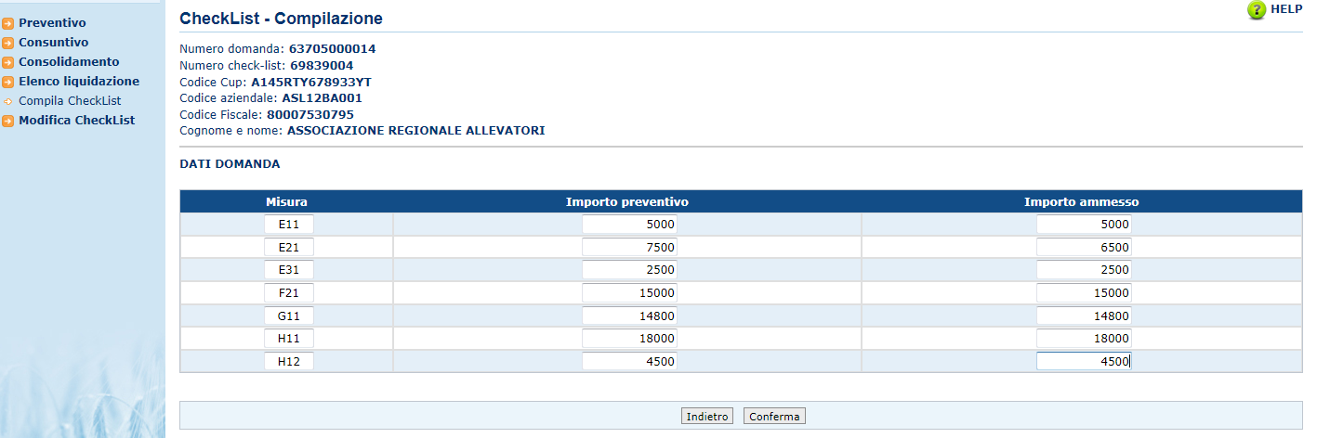

Quadro relativo alla graduatoria, alla certificazione antimafia ed ai controlli in loco

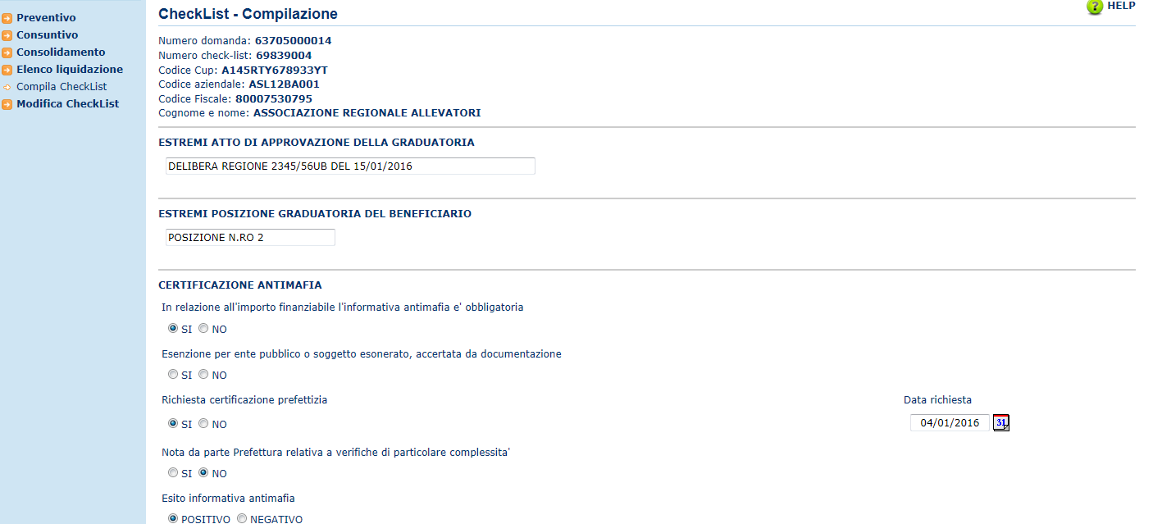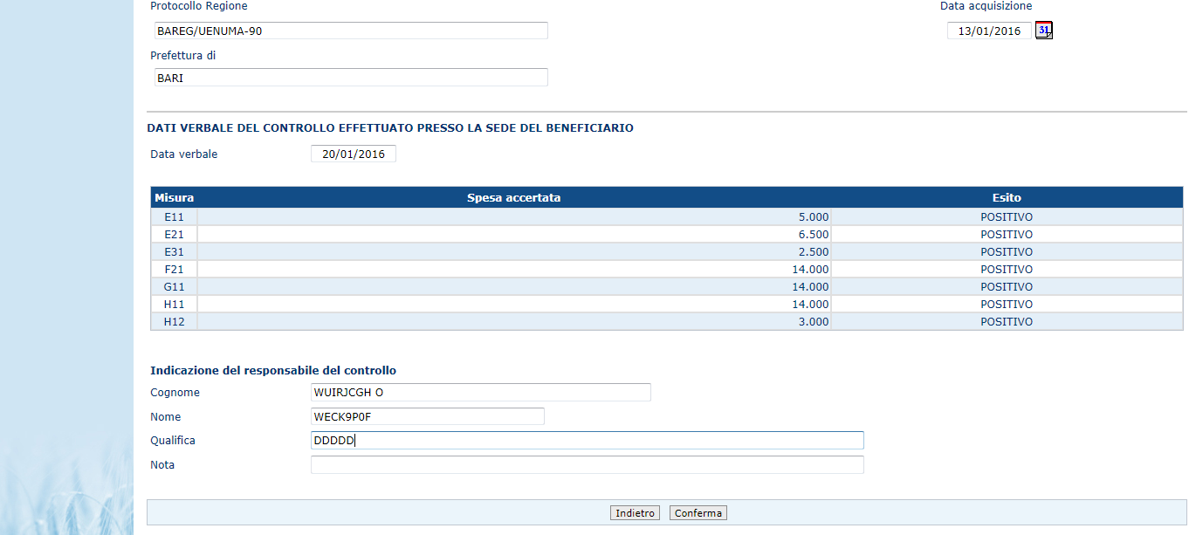

Quadro relativo all’importo erogabile e dei responsabili del procedimento amministrativo

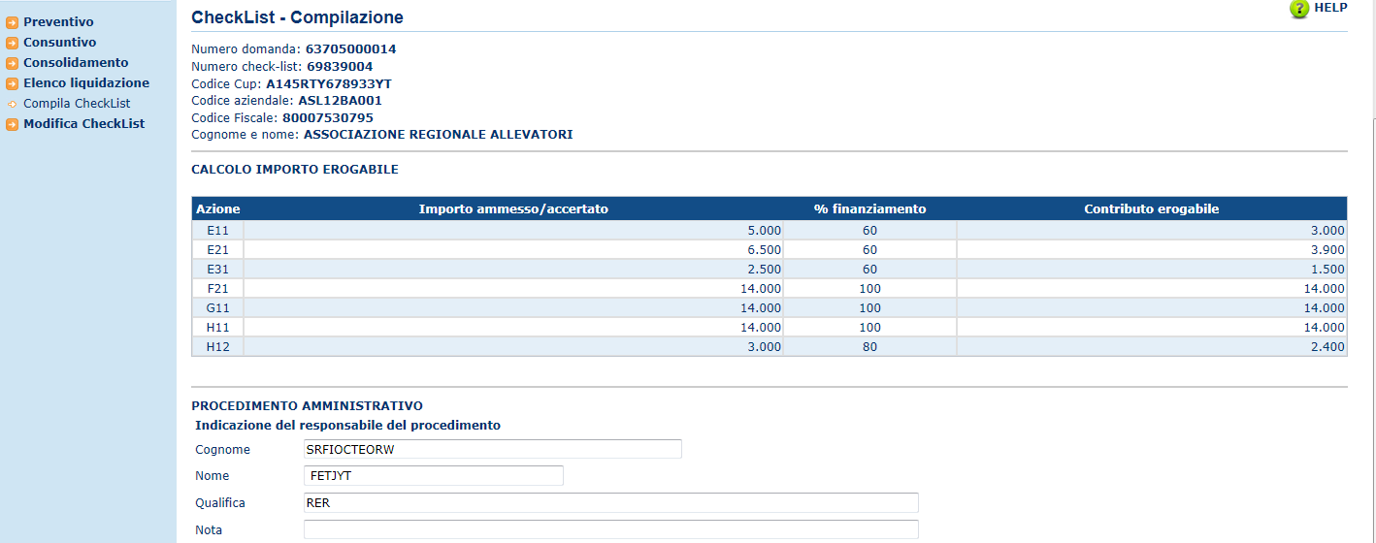

CAMPIONE

Questa è la funzione con cui è possibile inserire a sistema i dati relativi alle domande estratte a campione per i sopralluoghi in azienda.

In questa funzione oltre alla stampa del verbale di controllo è possibile inserire a sistema l’esito del controllo effettuato e sono presenti la visualizzazione/stampa dell’elenco campione e della lista delle aziende estratte.

L’inserimento di un verbale con esito negativo comporterà l’eliminazione automatica della domanda dall’elenco di liquidazione.
Il sistema chiederà la conferma a fronte dell’inserimento di un esito negativo

Di seguito si forniscono le informazioni per la gestione della funzione.

Verbale di controllo

La stampa del modello è composta da tre sezioni quasi tutte già precompilate:

- Quadro A – Azienda che contiene i dati anagrafici e di ubicazione dell’azienda stessa
- Quadro B – che contiene i dati relativi al premio richiesto
- Allegati – per ogni premio richiesto viene allegata la relativa nota tecnica dove verranno elencati tutti i documenti relativi all’acquisto, le certificazioni genetiche e le autorizzazioni sanitarie.

Di seguito le maschere con esempi di verbale.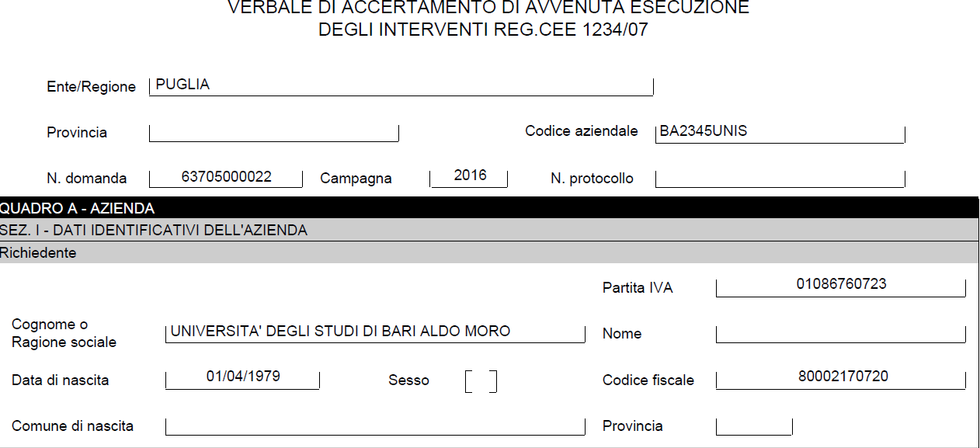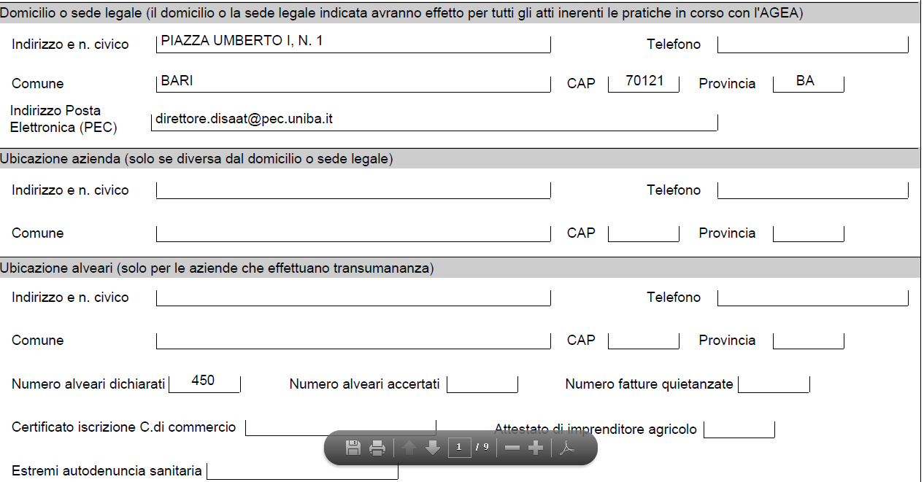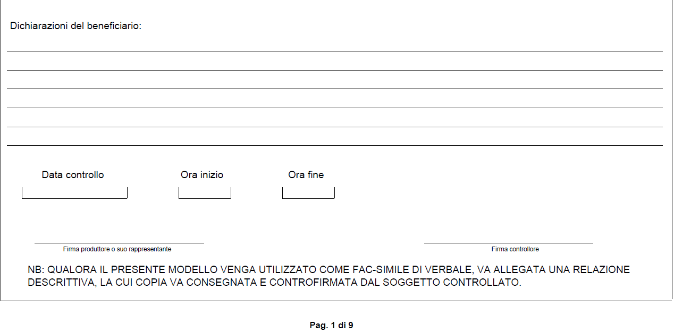
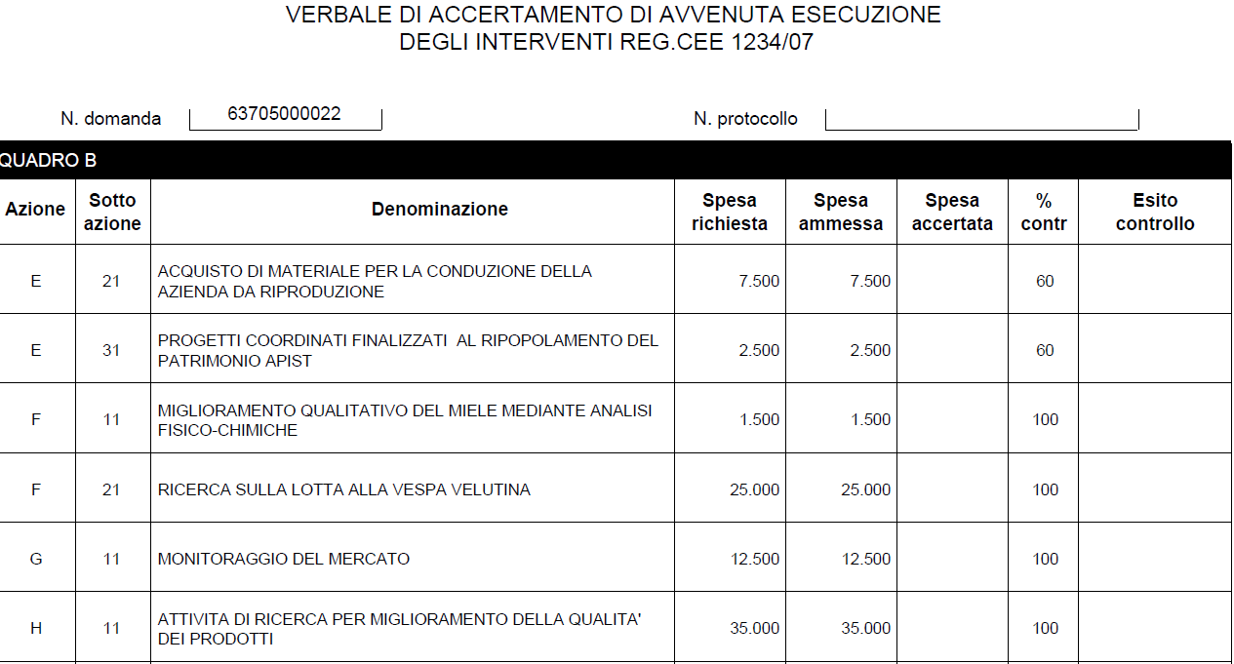
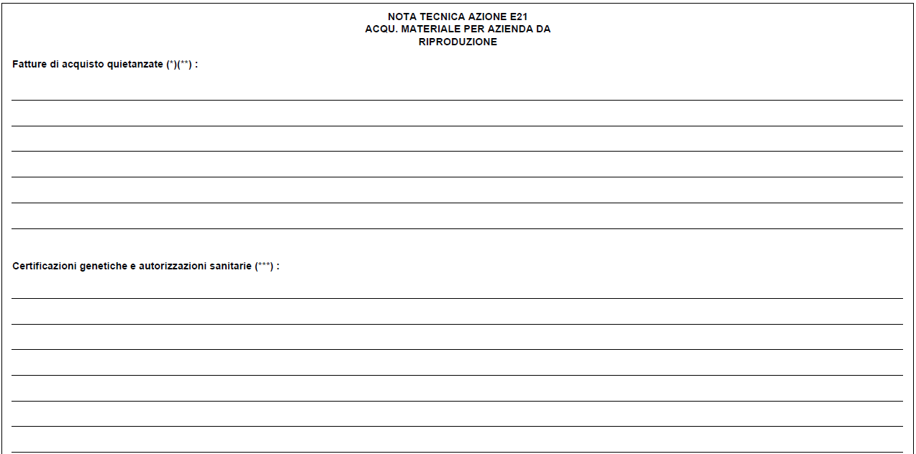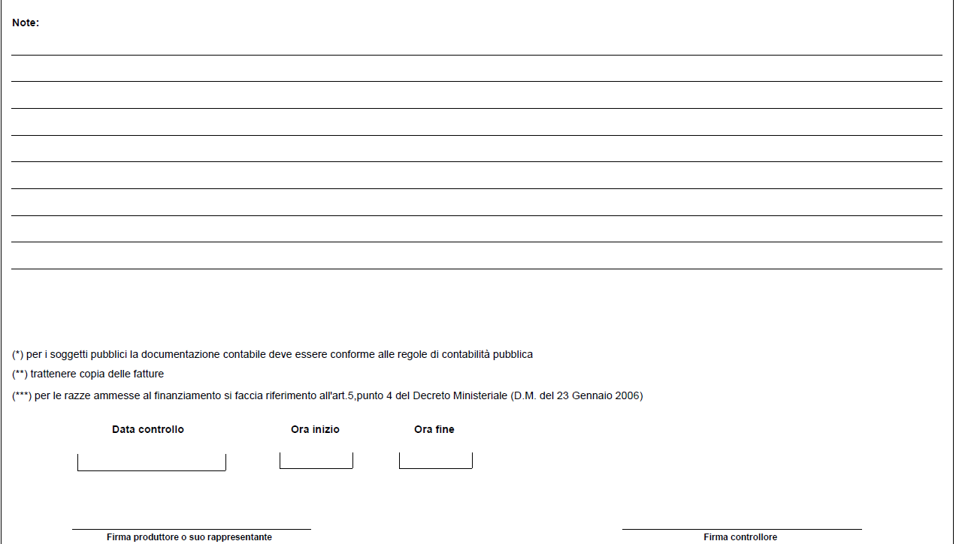

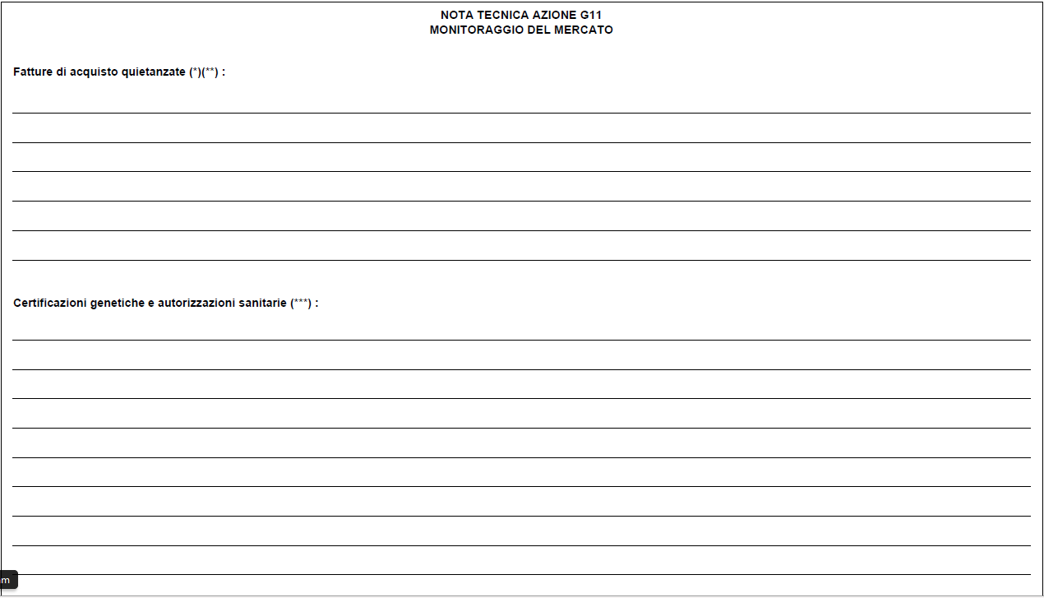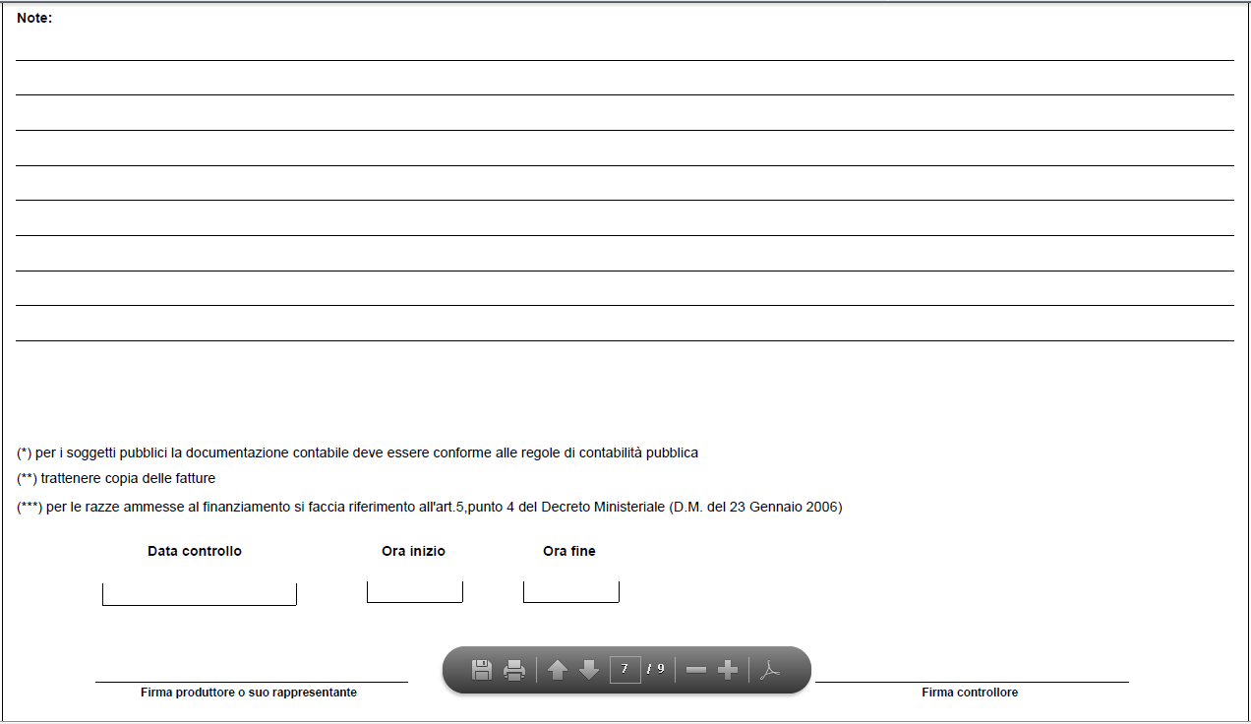

ESITI

Una volta ricercata la domanda completare la maschera inserendo i seguenti dati

- Numero di alveari accertati
- Data del controllo
- Esito del controllo
- Spesa accertata per ogni singola azione.

Il sistema invierà un messaggio di conferma sul buon esito dell’operazione.

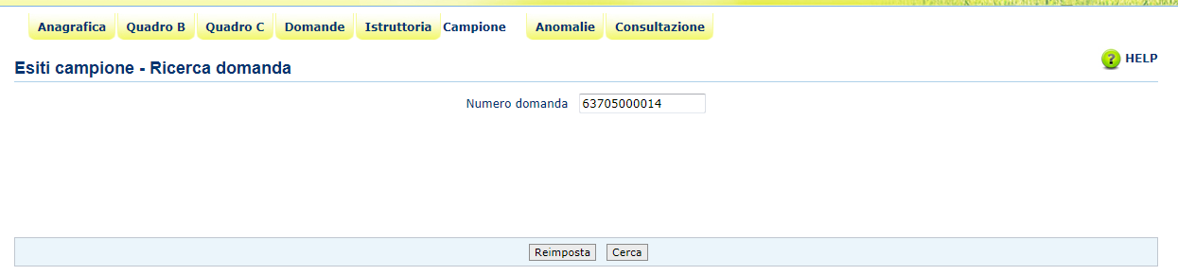
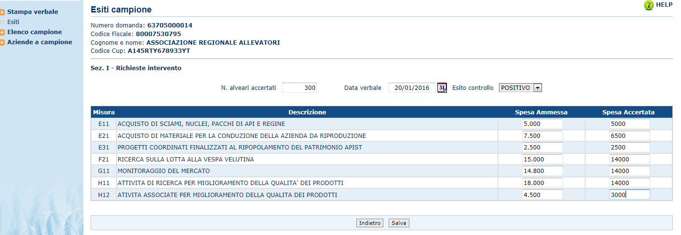

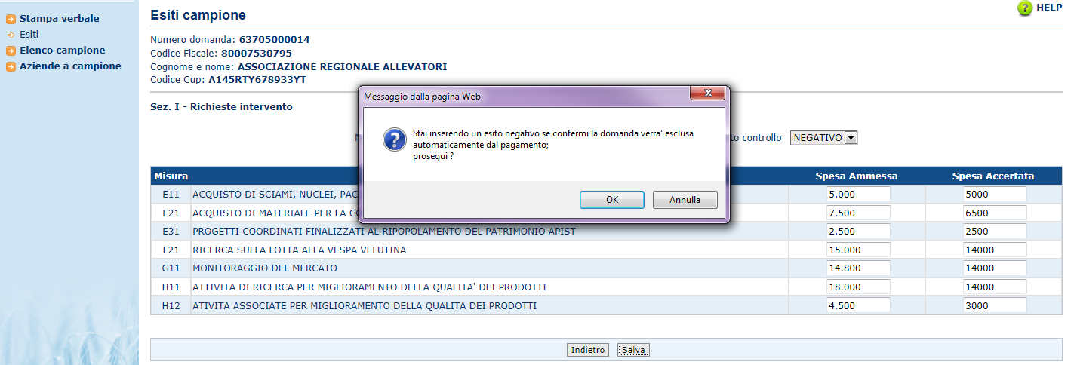

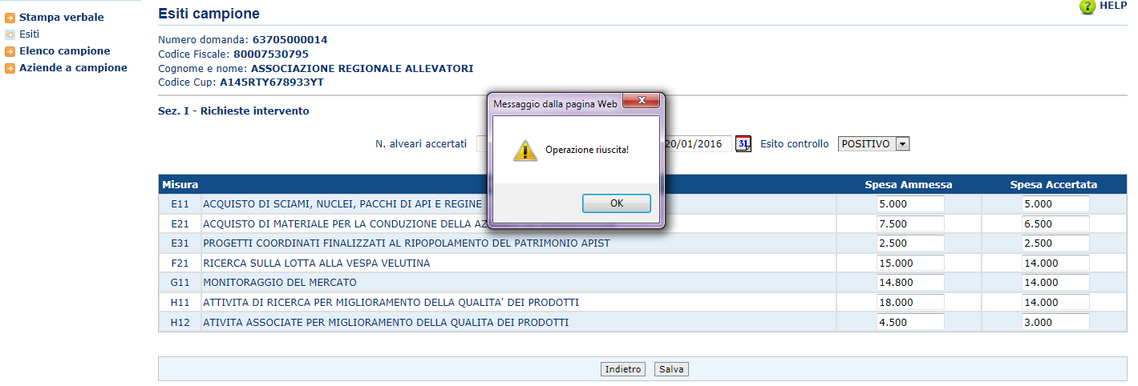

Elenco campione

Verrà visualizzato l’elenco delle domande estratte a campione con i dati dei relativi esiti.
Con il tasto “Stampa” verrà prodotto il relativo file pdf.

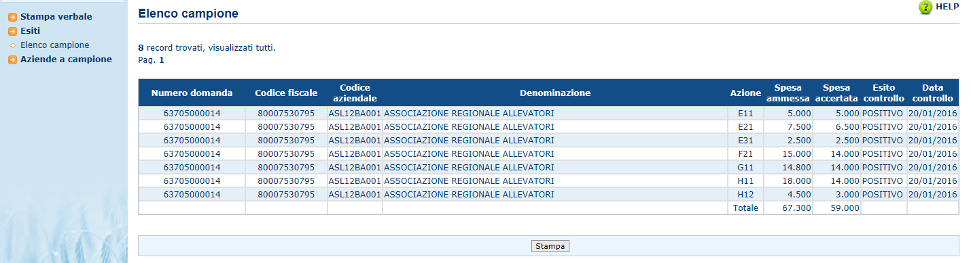

Aziende a campione

Verrà visualizzata la lista delle domande campionate con l’indicazione del criterio di rischio applicato.

Con il tasto “Stampa” verrà prodotto il relativo file pdf.

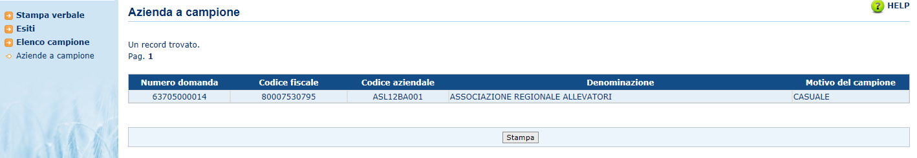

Anomalie

Questa funzione compila una lista dove vengono inserite le domande che sottoposte ai controlli amministrativi hanno rilevato delle anomalie.

Oltre ai riferimenti della domanda viene fornita il codice identificativo dell’anomalia e la sua decodifica.

